INDICAÇÃO

VEREADOR: BRENO GARIBALDE

Senhor Presidente:
As massas d'água e áreas de drenagem natural são componentes vitais do equilíbrio ecológico urbano, atuando na manutenção da biodiversidade e no controle do lençol freático. Recentemente, moradores e frequentadores da rua Josepha Andrade Irmã Fontes, nas proximidades da Praça Aruana Garden, no bairro Aruana, alertaram sobre o esvaziamento de uma massa d'água decorrente de uma construção civil no local.
Diante disso, contando com o compromisso da gestão municipal com a preservação e o combate à degradação ambiental, e entendendo ser competência da Secretaria Municipal do Meio Ambiente (Sema) fiscalizar e aplicar as medidas de reparação e sanção em casos de irregularidades,
Indico à Mesa, nos termos Regimentais e após ouvido o Plenário, que seja solicitado à senhora EMÍLIA GOLZIO, Secretária Municipal de Meio Ambiente, que adote medidas urgentes de fiscalização, verificando se há relação entre o esvaziamento da massa d’água e a referida construção civil.
Palácio Graccho Cardoso, Aracaju, 10 de fevereiro de 2026.
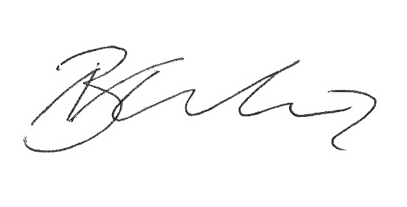

BRENO GARIBALDE,
Vereador.

ANEXO I

